花蓮縣秀林鄉秀林國民小學106學年度第二學期第13週行政會報(教師朝會)
補充報告
會議地點：會議室 會議日期： 107 年4/30 (5/1)
第13週在地課程 週導護：蔡俊雄 副導護：李小君
月/日 | 星期 | 重要行事 ＜學校願景：自律.進取.創意.感恩.希望＞
5/7 | 一 | 08:00-08:30第13週師生週會 09:20-10:00第13週行政會報
5/8 | 二 | 08:00-08:30第13週教師朝會
5/9 | 三 | 08:00-16:30(特教老師)參與106下學期特教區級心理評量教師培訓研習  小一新生報到(5/9-5/10)  10:00-11:30實習心理師到校個案輔導(10之10)  教師週三進修：  13:00-16:00(縣府電腦教室)07年度公文線上簽核管理系統實機操作教育訓練
5/10 | 四 | 【幼兒園】10:00-11:00五月份慶生會、14:30-15:30創意課程活動
5/11 | 五 | 08:00-16:00(教務.導師1)課綱施行-種子教師培育工作坊(2之3)
5/12 | 六 | 08:00-09:30兒家課輔班母親節活動(本校森巴鼓隊展演1)  09:30-12:00秀林村母親節活動(本校森巴鼓隊展演2)
- 總務主任報告：
一、環境教育-花蓮市公所107年度「海是生活節」活動海報電子檔，敬請協助宣傳。
(一)旨揭活動為推廣海洋環境教育，設定「食魚教育」為本年度主軸，推出系列講座7場，漁市場小旅行1場，並於7月13日(五)、14日(六)傍晚於本市太平洋公園曙光廣場(北濱公園)辦理「海事集」倡議市集，敬請協助刊登活動訊息以廣宣傳。
(二)活動詳細資訊及活動報名管道請參考「花 蓮市文化觀光資訊網」(https://goo.gl/6D1sDc)。
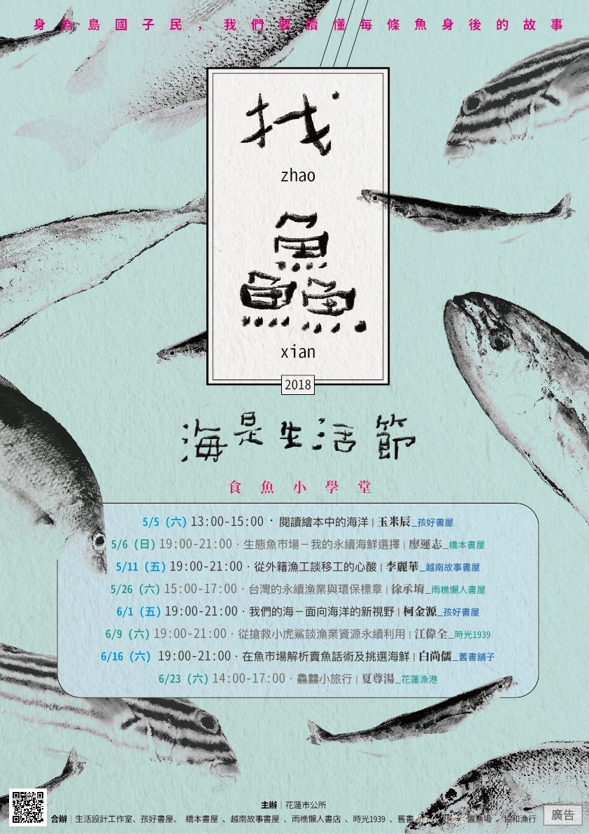
二、環境教育-教育部「107年度綠色學校夥伴網絡回應委員」招募實施計畫書，請各踴躍推薦報名。
(一)教育部為提升綠色學校夥伴網絡網站環境教育文章提報品質，招募專業及熱忱之現職教師及退休教師擔任無給職回應委員，報名表請於107年5月17日(星期四)前逕寄送至piggyback8827@eri.com.tw 或傳真至(02)6630-1010。
(二)另該計畫回應委員需參加107年6月1日召開之培訓工作坊，以充分了解提報回應制度，並培養回應評分之能力，新進委員若未出席工作坊恕無法任用。
(三)回應委員招募相關問題，請洽該案承辦單位環資國際有限公司詹佳樺小姐，電話：02-6630-9988#113。
三、環境、節能教育-轉經濟部水利署辦理「節水有學問」作文徵選活動，檢附活動實施計畫、海報及報名表暨授權書各1份，請踴躍投稿。
(一)對象：國小中年級組(三、四年級)及國小高年級組(五、六年級)。
(二)徵件主題：「假如一天只能使用一桶水」。
(三)徵件期程：自即日起至107年9月1日止(徵件資料以郵戳為憑寄送至臺北市大安區仁愛路三段24巷7號6樓，愛水節水徵文比賽小組收)。
(四)其餘相關徵件資訊、評選方式及獎勵內容請參閱附件。
(五)本案徵選活動及節水資訊可至經濟部水利署全球資訊網(www.wra.gov.tw)、節約用水資訊網(www.wcis.org.tw)及愛水節水粉絲團(www.facebook.com/LoveSaveWater)查詢。
(六)聯絡人：王小姐(02)2325-5696轉26，電子信箱：s26@liliwater.com。
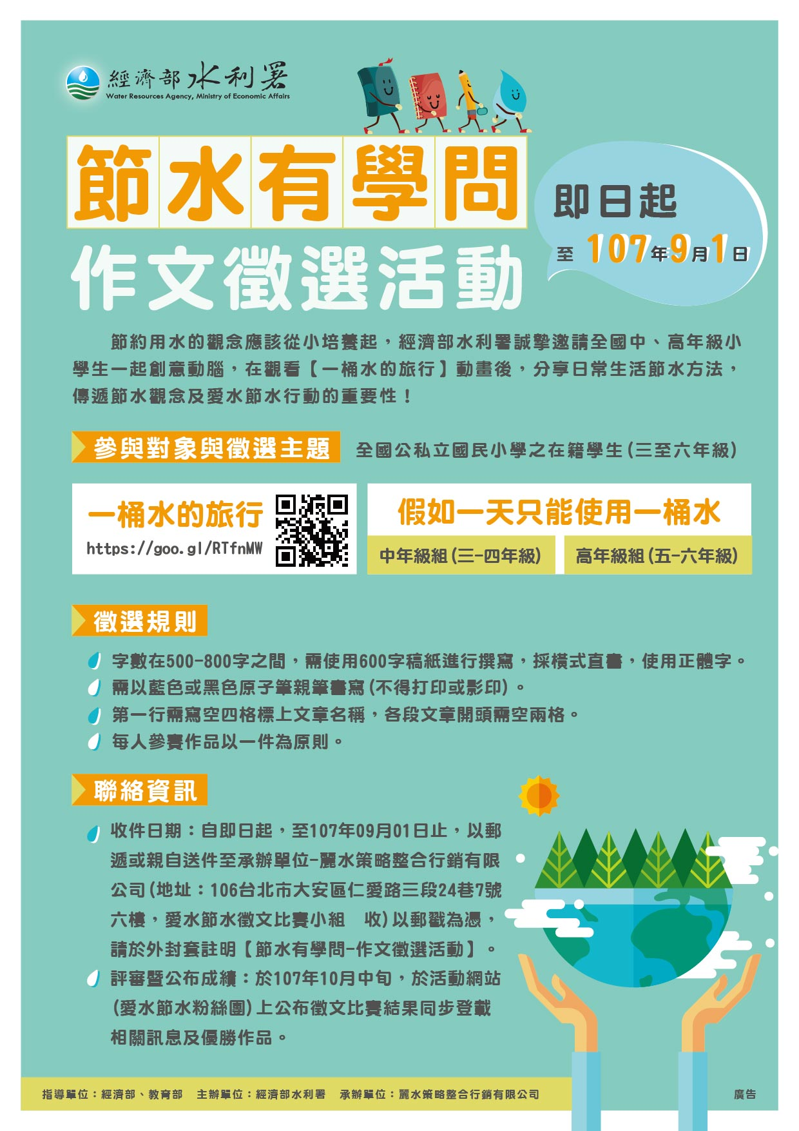
四、花蓮縣國中小教室資訊設備大型顯示器及投影機採購案：
(一)中華電信股份有限公司臺灣北區電信分公司於107年5月2日(三)到校安裝投影機及初步測試完成，請續使用及測試。
(二)核定及安裝位置
數量 | 1 | 1 | 1 | 2
教室名稱 | 特教班_移動式1  (巡迴班) | 幼乙_移動式1  (園主任) | 會議室_固定式1  (總務主任) | 多功能教室_固定式1  (音樂教室教導主任)  教學大樓1樓閱覽室_移動式1  (一甲導師)
- 幼兒園主任報告：
一、107/5/10am10:00-10:30五月份慶生會。
二、107學年度學前特教升小一轉銜會議107年5月14日，地點：閱讀教室
幼甲9:00-10:00尤0樺(新城國小)陳郁寒老師，10:00-11:00吳0芃(秀林國小)蘇雅婕老師
三、107年5月19日8:30-12:00(六)「107年花蓮市「市長盃」幼兒足球錦標賽，地點：美崙國中足球場。
- 教務組長報告：
一、轉知校網公告一：
班級學力檢測檢核表分析範例，請各班將3次的學力檢測進行分析於5/16週三研習分享與交流。
二、轉知校網公告二：【重要】補救教學5月篩選測驗作業說明
篩選測驗時程自本(107)年5月14日至6月29日止，重點工作期程及作業說明，惠請各師下載參閱。
三、2018秀林鄉夏風巡演戲劇之旅活動，通知單本週印發各班，惠請鼓勵親子參加：
1>日期時間：場次四5月14日(一)19:00起
2>展演地點：秀林村多功能集會所
3>展演對象：秀林國小、三棧國小、景美國小親師生。
四、世界書香日！打開書本勇敢冒險體驗活動：
1>活動主旨：配合教育部專案及文化局閱讀推廣活動辦理，活動內容包括有故事閱讀帶領活動以及手作DIY，預計參加學生人數為25~30人。
2>承辦單位：花蓮縣花蓮故事協會(楊理事長美美老師)
3>日期時間：
第一場5/15(星期二)10:00-11:30安排給國小部。
第二場5/22(星期二)10:00-11:30給幼兒園(中大班)。
- 學務組長報告：
一、清掃廁所的學生反應有小朋友如廁習慣要加強，請導師再指導學生建立良好衛生習慣。
二、本校目前現況不開放學童騎乘單車，避免交通事故發生，請導師多多鼓勵學生走路上放學。
三、處務公告48381附件：本校為107年度全國中小學資訊安全線上稽核系統受評學校，請各師參考去年評量項目及早準備。
【溫馨叮嚀】
(一)個人電腦應：
(1)裝置防毒軟體，將軟體設定為自動定期更新病毒碼；或由伺服器端進行病毒碼更新的管理。
(2)作業系統及軟體應定期更新，以防範系統漏洞。
(二)個人辦公桌面應避免存放機敏性文件，結束工作時，應將其所經辦或使用具有機密或敏感特性的資料（如公文、學籍資料等）妥善存放。
(三)個人電腦應設定螢幕保護機制。
(四)每週至少進行一次備份工作；建議使用設備執行異地備份或使用光碟、隨身碟或外接式硬碟執行異地存放。
四、本校自治小鄉長選舉期程：
1>5/28(一)08:00-08:30政見發表
2>5/29(二)下課時間候選團隊拜票
3>5/31(四)課間投票作業、午休開票作業
4>6/01(五)自治小鄉長當選公告
5>6/04(一)自治小鄉長當選人開始實習活動(週會等)。
6>6/20(三)自治小鄉長交接活動(畢業典禮)
註：敬請五甲導師協助指導學生推派候選人及助選員(兩組)，發表政見以及製作海報等。
五、重申學生輔導管教辦法，如附件。
六、關懷臺灣文教基金會辦理「魔法VR巴士到校巡迴」
[2018.05.10上午場次] 秀林國小學生排班表
梯次 | 體驗時間 | A座位 | B座位 | C座位 | D座位
01 | 09:00-09:15 | 鄭０蕾 | 高０婷 | 朱０涵 | 周０晴
02 | 09:15-09:30 | 謝０興 | 梁０成 | 周０傑 | 古０鑫
03 | 09:30-09:45 | 賴０明 | 曾０文 | 林０慧 | 張０潔
04 | 09:45-10:00 | 古０琪 | 周０婕 | 高０婕 | 黃０晴
05 | 10:00-10:15 | 朱０倫 | 陳０昇 | 余０恩 | 林０凡
06 | 10:15-10:30 | 陳０鳳 | 卓０暄 | 張０玉 | 余０歆
07 | 10:30-10:45 | 黃０倢 | 金０亭 | 戴０蓁 | 許０媛
08 | 10:45-11:00 | 鄭０原 | 朱０恩 | 石０元 | 曾０俊
09 | 11:00-11:15 | 金０傑 | 胡０平 | 胡０芯 | 念０貞
10 | 11:15-11:30 | 溫０雅 | 周０琦 | 江０妤 | 林０娘
11 | 11:30-11:45 | 尤０貞 | 宋０晴 | 卓０鈺 | 高０蕾
12 | 11:45-12:00 | 連０皓 | 白０安 | 王０騛 | 馮０國
13 | 12:00-12:15 | 林０妤 | 教師 | 教師 | 教師
- 衛教.文書.出納報告：
花蓮縣106學年度健康促進學校指標問卷【後測】請4-6年級學生5/18前抽空施測。建議四甲5/9彈性課 五甲5/14健康課 六甲5/16彈性課施測
- 人事會計報告：
一、宣導編制內專任教師（以下簡稱教師）之兼職:
1.教師兼任之職務，應與教學或研究專長領域相關。
2.教師兼任職務以執行經常性業務為主者，其兼職時數每週合計不得超過八小時。
另公私立學校專任教師兼課（超時授課）及代課規定:專任教師兼課、超時授課及代課節數，以兼課或超時授課不超過6節，代課不超過5節，兼課（超時授課）復代課併計不超過9節為原則
3.教師兼職不得影響本職工作，且須符合校內基本授課時數及工作要求，並事先以書面報經學校核准，於期滿續兼或兼職職務異動時，應重行申請。
4.教師兼職機關（構）之範圍如下：
(1)政府機關（構）、公立學校及已立案之私立學校。
(2)行政法人。
(3)非以營利為目的之事業或團體：
a、公營、私營或公私合營之事業。
b、合於民法總則公益社團及財團之組織。
c、依其他法規向主管機關登記或立案成立之事業或團體。
d、國際性學術或專業組織。
5.教師兼職有下列情形之一者，學校應不予核准或於兼職期間廢止其核准：
（一）與本職工作性質不相容。
（二）教師評鑑未符合學校標準。
（三）對本職工作有不良影響之虞。
（四）有損學校或教師形象之虞。
（五）有洩漏公務機密之虞。
（六）有營私舞弊之虞。
（七）有職務上不當利益輸送之虞。
（八）有支用公款或不當利用學校公物之虞。
（九）有違反教育中立之虞。
（十）有危害教師安全或健康之虞。
說明：各級學校應就教師之兼職每年定期進行評估檢討，作為是否同意教師繼續兼職之依據。相關法令請參閱附件(公立各級學校專任教師兼職處理原則)
二、加班補休期限自107年5月1日起統一規定於1年內補休完畢，並以「時」為計算單位，差勤系統已設定完成。

